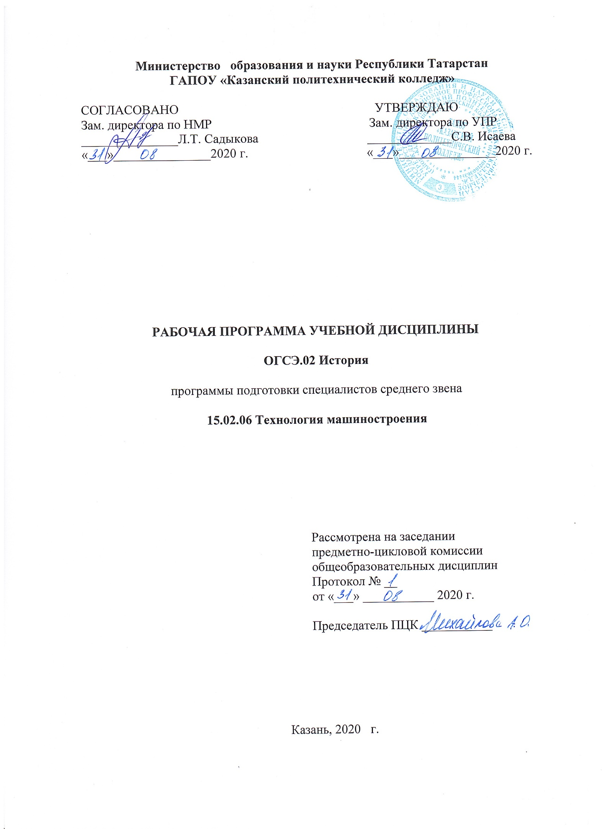

Рабочая программа учебной дисциплины разработана на основе:

- Федерального государственного образовательного стандарта среднего профессионального образования по специальности: 15.02.08 Технология машиностроения, входит в УГС 15.00.00 Машиностроения;

- основной профессиональной образовательной программы по специальности 15.02.08 Технология машиностроения, 2020г.

Организация - разработчик: ГАПОУ «Казанский политехнический колледж»
Разработчик: Даутова С.Х., преподаватель

СОДЕРЖАНИЕ

 | стр.
ПАСПОРТ рабочей ПРОГРАММЫ УЧЕБНОЙ ДИСЦИПЛИНЫ | 4
СТРУКТУРА и содержание УЧЕБНОЙ ДИСЦИПЛИНЫ | 6
условия реализации программы учебной дисциплины | 11
Контроль и оценка результатов Освоения учебной дисциплины | 13

1. паспорт рабочей ПРОГРАММЫ УЧЕБНОЙ ДИСЦИПЛИНЫ
История
1.1. Область применения рабочей программы
Рабочая программа учебной дисциплины является частью основной профессиональной образовательной программы в соответствии с ФГОС СПО по специальности 15.02.08 Технология машиностроения, которая входит в укрупненную группу 15.00.00 Машиностроение.
Рабочая программа учебной дисциплины «История» может быть использована в условиях дистанционного обучения и с применением электронных образовательных технологий.
Профиль получаемого профессионального образования технический.

1.2. Место учебной дисциплины в структуре основной профессиональной образовательной программы:
ОГСЭ.02 История входит в общий гуманитарный и социально-экономической цикл, является дисциплиной ФГОС СПО.

1.3. Цели и задачи дисциплины – требования к результатам освоения дисциплины:
В результате освоения учебной дисциплины обучающийся должен уметь:
- ориентироваться в современной экономической, политической и культурной ситуации в России и мире;
- выявлять взаимосвязь российских, региональных, мировых социально-экономических, политических и культурных проблем.

В результате освоения учебной дисциплины обучающийся должен знать:
- основные направления развития ключевых регионов мира на рубеже веков (ХХ и ХХI вв);
- сущность и причины локальных, региональных, межгосударственных конфликтов в конце ХХ в. начале ХХI в.;
- основные процессы (интеграционные, поликультурные, миграционные и иные) политического и экономического развития ведущих государств и регионов мира;
- назначение ООН, НАТО, ЕС и других организаций и основные направления их деятельности;
- о роли науки, культуры и религии в сохранении и укреплении национальных и государственных традиций;
- содержание и назначение важнейших правовых и законодательных актов мирового и регионального значения.
Компетенции, формируемые в результате освоения дисциплины:
- ОК 1. Понимать сущность и социальную значимость своей будущей профессии, проявлять к ней устойчивый интерес.
- ОК 3. Принимать решения в стандартных и нестандартных ситуациях и нести за них ответственность.
- ОК 4. Осуществлять поиск и использование информации, необходимой для эффективного выполнения профессиональных задач, профессионального и личностного развития.
- ОК 5. Использовать информационно-коммуникационные технологии в профессиональной деятельности.
- ОК 6. Работать в коллективе и в команде, эффективно общаться с коллегами, руководством, потребителями.
- ОК 7. Брать на себя ответственность за работу членов команды (подчиненных), за результат выполнения заданий.
- ОК 8. Самостоятельно определять задачи профессионального и личностного развития, заниматься самообразованием, осознанно планировать повышение квалификации.
- ОК 9. Ориентироваться в условиях частой смены технологий в профессиональной деятельности.
ПК 1.4. Разрабатывать и внедрять управляющие программы обработки деталей.
ПК 1.5. Использовать системы автоматизированного проектирования технологических процессов обработки деталей.
ПК 2.2. Участвовать в планировании и организации работы структурного подразделения.

1.4. Количество часов на освоение программы дисциплины:
максимальной учебной нагрузки обучающегося 72 часов, в том числе:
обязательной аудиторной учебной нагрузки обучающегося 48 часов;
практической работы обучающегося 8 часов.

2.СТРУКТУРА И СОДЕРЖАНИЕ УЧЕБНОЙ ДИСЦИПЛИНЫ
2.1. Объем учебной дисциплины и виды учебной работы

Вид учебной работы | Объем часов
Максимальная учебная нагрузка (всего) | 60
Обязательная аудиторная учебная нагрузка (всего) | 48
в том числе:
практические занятия | 8
Самостоятельная работа | 12
Форма промежуточной аттестации - дифференцированный зачет

2.2 Тематический план и содержание учебной дисциплины ОГСЭ 02 «История»
Наименование разделов и тем | Содержание учебного материала, лабораторные работы и практические занятия, самостоятельная работа обучающихся | Объем часов | Уровень освоения
1 | 2 | 3 | 4
Раздел 1. Ведущие мировые державы как участники международных отношений. |  | 9
Тема 1.1 Распад Ялтинско-Потсдамской системы международных отношений и его последствия. | 1-2 Введение. Ведущие державы мира. Распад Ялтинско-Потсдамской системы международных отношений и его последствия.  3-4.Формирование новой системы международных отношений. Основные направления и приоритеты внешнеполитического курса РФ. | 2  2 | 2  2
Тема 1.2 Внешняя политика России и современные международные отношения. | 5-6. Отношения Российской Федерации и ЕС на современном этапе. Взаимоотношения России и НАТО  7-8 Практическая работа. Основные тенденции развития российско-американских отношений. Партнерство во имя мира. | 2  2 | 1  2
 | 9 Мировые державы как участники международных отношений. | 1 | 3
 | Самостоятельная работа. Проанализировать документы по темам: 1.Распад Ялтинско- Потсдамской системы. 2.Формирование новой системы международных отношений. 3,4. Основные направления и приоритеты внешнеполитического курса РФ. | 2
Раздел 2. Кризисы и конфликты в современных международных отношениях. |  | 9
Тема 2.1. Конфликты в международных отношениях. | 10-11.Понятие конфликта, их типы и функции. Война как крайняя форма конфликта.  12-13. Практическая работа. Проблема урегулирования конфликтов. Анализ внешней политики и разрешение конфликтов. | 2  2 | 2  2
Тема 2.2 Региональные конфликты и пути их преодоления. | 14-15. Международная конфликтность в современном мире. Религиозный фанатизм как продолжение и маскировка агрессивного национализма.  16-17. Средства урегулирования конфликтов. | 2  2 | 2  2
 | 18.Кризисы и конфликты современности. | 1 | 3
 | Самостоятельная работа:  5.6. Выполнить задания по теме «Проблемы урегулирования конфликтов».  7,8, 9. Подготовить презентацию по теме «Типология международных конфликтов». | 3
Раздел 3. Международные интеграционные процессы. |  | 10
Тема 3.1 Международные организации. | 19-20. Понятие и сущность международной интеграции. Создание ООН.  21-22. Образование СЕАТО (1954), его задачи.  Создание военной организации НАТО.  23-24.Практическая работа. Возрастание роли ООН. Расширение мандата ООН Глобальная роль международных финансовых и экономических организаций. | 2  2  2 | 2  2  2
Тема 3.2 Европейская интеграция. | 25-26. Большая восьмерка как механизм регулирования международных отношений Углубление европейской интеграции. Евросоюз. | 2 | 2
Тема 3.3 Международная интеграция в XXI веке | 27. Международные интеграционные процессы. | 1 | 2
 | 28.Международные интеграционные процессы. | 1 | 3
 | Самостоятельная работа10,11,12. Проанализироть текст по теме «Европейская интеграция», 13,14. Составить тезисный план по теме «Внешне политическая доктрина Европейского Союза». | 2
Раздел 4. Дипломатия в международных отношениях. |  | 9
Тема 4.1 Понятия и функции дипломатии. | 29-30. Возникновение и развитие дипломатии. Роль и место дипломатии во внешней политике  31-32. Особенности многосторонней дипломатии. Современная дипломатия. | 2  2 | 2  2
Тема 4.2 Международные переговоры как основная функция дипломатии. | 33-34.Практическая работа. Основные функции и цели переговоров. Особенности и стратегии проведения переговоров в различных сферах международных отношений.  35-36. Дипломатия ведущих держав мира. Современный дипломатический протокол и этикет. | 2  2 | 2  2
 | 37.Дипломатия в международных отношениях. | 1 | 3
 | Самостоятельная работа 15,16,17,18,19,20. Проанализировать текст по теме «Современный дипломатический протокол». | 3
Раздел 5. Актуальные проблемы мирового политического процесса. |  | 10
Тема 5.1 Глобализация как основная тенденция развития мирового политического процесса. | 38-39. Глобализация и судьба национального государства Антиглобалистское движение: истоки, современное состояние, перспективы. | 2 | 2
Тема 5.2 Проблемы международной безопасности в современном мире. | 40-41. Основные теоретические подходы к обеспечению международной безопасности. Военно-политические аспекты международной безопасности.  42-43. Истоки, сущность и современные проявления терроризма. Новые формы и методы террористической деятельности в начале XXI века последствия.  44-45. Современный опыт противодействия терроризму. | 2  2  2 | 2  2  2
 | 46.Проблемы международной безопасности в современном мире. | 1 | 3
 | Самостоятельная работа. 20,21,22,23,24. Подготовить презентацию по теме «Терроризм как угроза международной безопасности». | 2
 | 47-48. Дифференцированный зачёт | 2
ИТОГО |  | 48 (60)
Для характеристики уровня освоения учебного материала используются следующие обозначения:
1. – ознакомительный (узнавание ранее изученных объектов, свойств);
2. – репродуктивный (выполнение деятельности по образцу, инструкции или под руководством)
3. – продуктивный (планирование и самостоятельное выполнение деятельности, решение проблемных задач)

3. УСЛОВИЯ РЕАЛИЗАЦИИ УЧЕБНОЙ ДИСЦИПЛИНЫ
3.1. Требования к минимальному материально-техническому обеспечению
Для реализации учебной дисциплины имеется в наличии учебный кабинет «Социально-экономических дисциплин».
Оборудование учебного кабинета:
- посадочные места по количеству обучающихся;
- рабочее место преподавателя;
- комплект учебно-наглядных пособий
Технические средства обучения:
- компьютер с лицензионным программным обеспечением и мультимедиа-проектор;
- интерактивная доска.
Информационные средства обучения:
- электронные учебные издания по основным разделам курса;
- мультимедийные обучающие программы;
- презентации по разделам курса

3.2. Информационное обеспечение обучения
Основные источники:
- Кузнецов, И. Н. Отечественная история [Электронный ресурс] : учебника для студентов учебных заведений, реализующих программу среднего профессионального образования / И. Н. Кузнецов. - Москва : ИНФРА-М, 2018. - 639 с. https://new.znanium.com/catalog/product/961634
- Мунчаев Ш.М. История России: учебник / Ш.М. Мунчаев, В.М. Устинов. - 6-e изд., перераб. и доп. - М.: Норма: НИЦ ИНФРА-М, 2018. - 608 с. - Режим доступа: http://znanium.com/catalog.php

Дополнительные источники
- Касьянов, В. В. История России : учебное пособие / В. В. Касьянов. - 2-е изд., пер. и доп. - М. : Издательство Юрайт, 2018. - 255 с. http://www.biblioonline.ru/book/C2136099-09E7-46FF-861A-562802979B48 . Режим доступа: по подписке
- История России. Краткий курс: учебное пособие [Электронный ресурс] / В. В. Зверев. - М.: Проспект, 2016. -624с. – (100%) http://www.studentlibrary.ru/book/ISBN9785392192717.html Режим доступа: по подписке
- Семин В.П. История: Россия и мир : учебник / В.П. Семин. — Москва : КноРус, 2018. — 544 с. - Режим доступа: https://www.book.ru. Семин, В.П. История России : учебное пособие / Семин В.П. — Москва : КноРус, 2020. — 208 с. - Режим доступа: https://www.book.ru.
- Михайлова Н.В. Отечественная история : учебное пособие / Н.В. Михайлова. — Москва : КноРус, 2018. — 190 с. - Режим доступа: https://www.book.ru.
Интернет ресурсы
- istorya.ru - сайт "История.РУ". Всемирная история и История России. Хронология, библиотека, статьи.

- hrono.ru проект "Хронос - всемирная история в Интернете",
- http://www.shpl.ru/adress/resourses/hist Адреса исторических библиотек мира.
- http:/www.hist.msu.ru/ER/index.html Библиотека электронных ресурсов исторического факультета МГУ им. М.В. Ломоносова.
- http://www.encyclopedia.ru Мир энциклопедий.
- http://www. history.ru/hist.htm Ресурсы WWW по истории.
- http://www.rubricon.ru Энциклопедический словарь "Всемирная история".

Сервисы и инструменты:
1. Skype (режим доступа: https://www.skype.com/)
2. Zoom (режим доступа: https://zoom.us/)
3. https://disk.yandex.ru/

4. КОНТРОЛЬ И ОЦЕНКА РЕЗУЛЬТАТОВ ОСВОЕНИЯ УЧЕБНОЙ ДИСЦИПЛИНЫ
Контроль и оценка результатов освоения учебной дисциплины осуществляется преподавателем в процессе проведения практических занятий и лабораторных работ, тестирования, а также выполнения обучающимися индивидуальных заданий, проектов, исследований.
Результаты обучения  (освоенные умения, усвоенные знания) | Формы и методы контроля и оценки результатов обучения
Умения:  - ориентироваться в современной экономической, политической и культурной ситуации в России и мире;  - выявлять взаимосвязь отечественных, региональных, мировых социально-экономических, политических и культурных проблем. | Практическая работа №1  Практическая работа №2
Знания:  - основные направления развития ключевых регионов мира на рубеже веков (ХХ и ХХI вв);  - сущность и причины локальных, региональных, межгосударственных конфликтов в конце ХХ-в начале ХХIв.;  - основные процессы (интеграционные, поликультурные, миграционные и иные) политического и экономического развития ведущих государств и регионов мира;  - назначение ООН, НАТО, ЕС и других организаций и основные направления их деятельности; | Самостоятельная работа №1  Тестовый контроль по теме «Миграционная политика Европы  сообщение по теме «Развитие азиатских стран»  Тестовое задание по теме «Европа в конце 20вв»
- о роли науки, культуры и религии в сохранении и укреплении национальных и государственных традиций; | Практическая работа №5
- содержание и назначение важнейших правовых и законодательных актов мирового и регионального значения. | Самостоятельная работа №4
ОК 1. Понимать сущность и социальную значимость своей будущей профессии, проявлять к ней устойчивый интерес. | Самостоятельная работа №4.
ОК 3. Принимать решения в стандартных и нестандартных ситуациях и нести за них ответственность. | оценка практических работ №1.2.3.4
ОК 4. Осуществлять поиск и использование информации, необходимой для эффективного выполнения профессиональных задач, профессионального и личностного развития. | оценка практических работ №1.2.3.4
ОК 5. Использовать информационно-коммуникационные технологии в профессиональной деятельности | - оценка самостоятельной работы №1, 2, 3, 4
ОК 6. Работать в коллективе и в команде, эффективно общаться с коллегами, руководством, потребителями. | - оценка контрольной работы по 1 разделу
ОК 7. Брать на себя ответственность за работу членов команды (подчиненных), за результат выполнения заданий | - оценка устного опроса по темам 2.1-2.3
ОК 8. Самостоятельно определять задачи профессионального и личностного развития, заниматься самообразованием, осознанно планировать повышение квалификации. | - оценка самостоятельной работы №1, 2, 3, 4
ОК 9. Ориентироваться в условиях частой смены технологий в профессиональной деятельности | - оценка устного опроса по темам 2.4 – 2.5
ПК 1.4. Разрабатывать и внедрять управляющие программы обработки деталей. | оценка самостоятельной работы №1
ПК 1.5. Использовать системы автоматизированного проектирования технологических процессов обработки деталей. | - оценка тестового контроля по теме «Миграционная политика Европы»
ПК 2.2. Участвовать в планировании и организации работы структурного подразделения. | оценка контрольной работы по 2 разделу

